Instrucciones de instalación del complemento (Addin) de ArcGIS MCAD.
- Este complemento depende del complemento de ArcHidro, que se encuentra en la siguiente página:
- Abra el software ArcMap, y dirijase a la pestaña de Personalización o Customize, e ingrese al administrador de Addins.
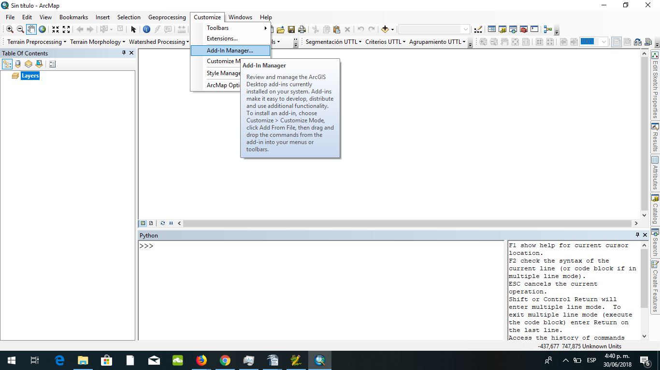
3- Elimine los Addins que no se consideren necesarios, por ejemplo en el siguiente caso se debería eliminar MCAD.
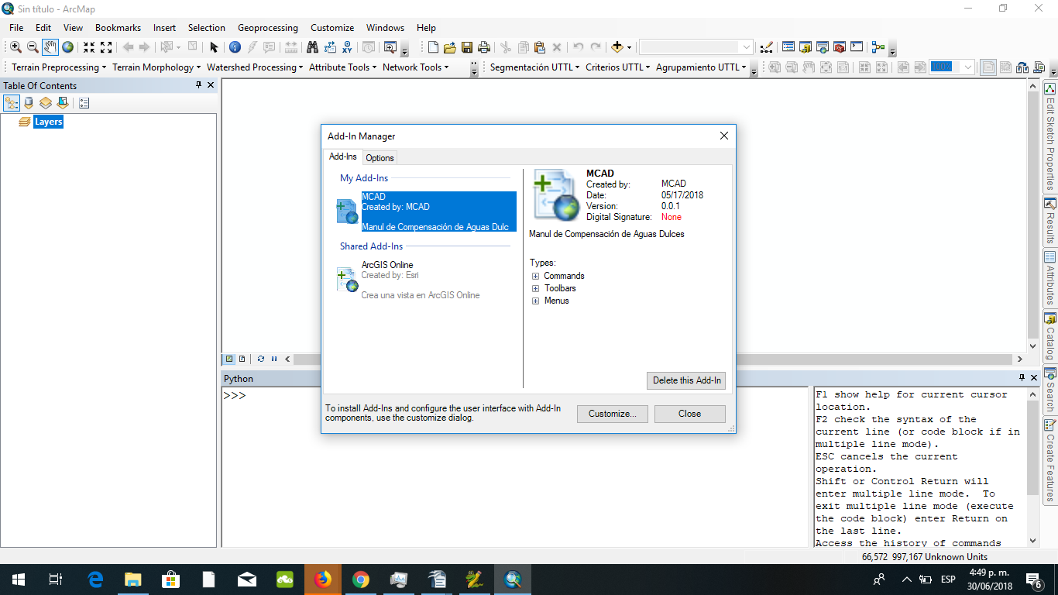
- En la carpeta donde se encuentran los Toolbox asosicados al arcGIS (C:\Program Files (x86)\ArcGIS\Desktop10.5\ArcToolbox\Toolboxes), copie el toolboox (UTTLMaker) y la carpeta de Scripts.
- En la carpeta e la que se encuentran los datos, Instale el Addin a través de un doble click al archivo Addin, al que le corresponde un icóno diferente.
- Si tenía el ArcMap abierto, cierrelo y vuelva abrirlo.
- Realice las pruebas pertinentes.

